LA FACTURE DE VENTE
- Qu’est-ce qu’une facture ?
……………………………………………………………………………………………………………………………………………………………………………………………………………………………………….
- A qui doit-on délivrer obligatoirement une facture ?
- ……………………………………………………………………………………………………………………………………………………
- ……………………………………………………………………………………………………………………………………………………
NOTE : Le professionnel qui reçoit une facture d’un fournisseur doit payer la T.V.A sur les articles achetés mais il la récupère par l’Etat par la suite s’il utilise ses achats pour son entreprise !

- Analyse de différents modèles de factures et détail des mentions obligatoires.
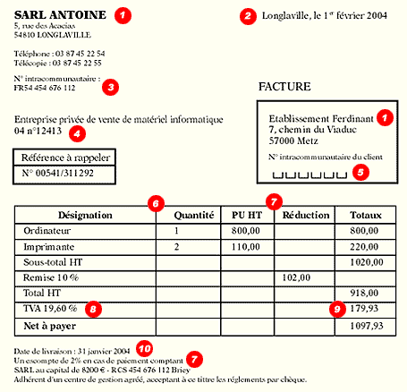
Observe bien les différentes factures de vente et relève les informations obligatoires qu’elles comportent. Reporte ensuite la légende sur le schéma.

Mentions obligatoires d’une facture conforme :
- …………………………………………………………………….
- …………………………………………………………………….
- …………………………………………………………………….
- …………………………………………………………………….
- …………………………………………………………………….
- …………………………………………………………………….
- …………………………………………………………………….
- …………………………………………………………………….
- ……………………………………………………………………
- ………………………………………………………………
Laffaire M-L, avocate à la Cour, cabinet Exvia
- Observe la facture suivante et réponds aux questions.

- Quelle est la date de la facture ?
…………………………………………………………………
- Combien d’articles sont achetés ? ………………………..
- Quelle est la date de livraison ? …………………………..
- Quel taux de T.V.A a été appliqué ? ………………………
- Quel est le total HTVA ? ……………………………………
- Quelle est l’adresse du fournisseur ?
……………………………………………………………………………………………………………………………………………………
- Cite les dénominations des articles qui ont bénéficié d’une réduction.
…………………………………………………………………………………………………………………………………………………………………………………………………………………………………………………………………………………………………………
- Quel est l’article le plus cher ?
…………………………………………………………………………
- Quel est l’article le moins cher ?
………………………………………………………………………….
- Quelle est la date de paiement ?..................................................
- Complète l’identité du client selon tes coordonnées.

